РОССИЙСКАЯ ФЕДЕРАЦИЯ

КУРГАНСКАЯ ОБЛАСТЬ

КЕТОВСКАЯ РАЙОННАЯ ДУМА

РЕШЕНИЕ

от «26» февраля 2020 г. № 423
с. Кетово

Об утверждении Положения об административной
комиссии Кетовского района и состава
административной комиссии Кетовского района

В соответствии с Кодексом Российской Федерации об административных правонарушениях, Федеральным законом от 6 октября 2003 года № 131-ФЗ «Об общих принципах организации местного самоуправления в Российской Федерации», законом Курганской области от 20 ноября 1995 года № 25 «Об административных правонарушениях на территории Курганской области», законом Курганской области от 30 декабря 2005 года № 120 «О наделении органов местного самоуправления муниципальных образований Курганской области отдельными государственными полномочиями Курганской области по созданию и обеспечению деятельности административных комиссий», постановлением Правительства Курганской области от 9 марта 2010 года N 61 «Об утверждении Положения об административных комиссиях», Уставом муниципального образования «Кетовский район», Кетовская районная Дума
РЕШИЛА:
1. Утвердить Положение об административной комиссии Кетовского района согласно приложению № 1 к настоящему решению.
2. Утвердить состав административной комиссии Кетовского района согласно приложению №2 к настоящему решению.
- Признать утратившими силу решения Кетовской районной Думы:
- от 30.08.2006 г. №211 «Об утверждении состава административной комиссии Кетовского района и Положения об административной комиссии»;
- от 24.04.2019 г. №375 «Об утверждении состава административной комиссии Кетовского района».
4. Настоящее решение разместить на официальном сайте Администрации Кетовского района в сети «Интернет».
5. Настоящее решение подлежит официальному опубликованию в установленном порядке.
- Настоящее решение вступает в силу после его официального опубликования.
- Контроль за исполнением настоящего решения возложить на первого заместителя Главы Кетовского района по строительству и ЖКХ.

Глава Кетовского района С.А. Дудин

Председатель
Кетовской районной Думы В.Н. Корепин

исп. Пушилина Е.А.
8 (35231) 2-37-10
Разослано по списку (см. на обороте)

приложение №1 к решению Кетовской районной
Думы от «26» февраля 2020 г. №423
«Об утверждении Положения об административной
комиссии Кетовского района и состава
административной комиссии Кетовского района»

ПОЛОЖЕНИЕ
ОБ АДМИНИСТРАТИВНОЙ КОМИССИИ КЕТОВСКОГО РАЙОНА
Раздел I. ОБЩИЕ ПОЛОЖЕНИЯ

1. Настоящее Положение разработано в соответствии с Кодексом Российской Федерации об административных правонарушениях, Федеральным законом от 6 октября 2003 года № 131-ФЗ «Об общих принципах организации местного самоуправления в Российской Федерации», Законом Курганской области от 20 ноября 1995 года № 25 «Об административных правонарушениях на территории Курганской области», от 30 декабря 2005 года № 120 «О наделении органов местного самоуправления муниципальных образований Курганской области отдельными государственными полномочиями Курганской области по созданию административных комиссий», постановлением Правительства Курганской области от 9 марта 2010 года № 61 «Об утверждении Положения об административных комиссиях» и определяет принципы, компетенцию, порядок организации и деятельности административной комиссии Кетовского района.
2. Настоящее Положение об административной комиссии определяет количественный состав, порядок формирования и деятельности административной комиссии Кетовского района.
3. Административная комиссия Кетовского района (далее - административная комиссия) является постоянно действующим коллегиальным органом по рассмотрению дел об административных правонарушениях, отнесенных к его компетенции в соответствии с Законом Курганской области от 20 ноября 1995 года № 25 «Об административных правонарушениях на территории Курганской области» (далее - Закон Курганской области «Об административных правонарушениях на территории Курганской области»).
4. В своей деятельности административная комиссия руководствуется Конституцией Российской Федерации, Кодексом Российской Федерации об административных правонарушениях, Законом Курганской области от 20 ноября 1995 года № 25 «Об административных правонарушениях на территории Курганской области», Уставом Курганской области, Уставом муниципального образования Кетовского района Курганской области, законами и иными нормативными правовыми актами Российской Федерации, Курганской области, муниципальными правовыми актами, настоящим положением.

Раздел II. ПОРЯДОК ФОРМИРОВАНИЯ
АДМИНИСТРАТИВНОЙ КОМИССИИ

5. Административная комиссия действует в пределах границ Кетовского района Курганской области.
6. На территории Кетовского района формируется одна административная комиссия.
7. Местом нахождения административной комиссии является место нахождения Администрации Кетовского района.
8. Административная комиссия рассматривает дела об административных правонарушениях, предусмотренных всеми статьями Закона Курганской области «Об административных правонарушениях на территории Курганской области».
9. Число членов административной комиссии Кетовского района может составлять от пяти до одиннадцати членов.
10. Административная комиссия формируется сроком на четыре года.
11. Административная комиссия состоит из:
- председателя административной комиссии;
- заместителя председателя административной комиссии;
- ответственного секретаря административной комиссии;
- членов административной комиссии.
Члены административной комиссии, за исключением ответственного секретаря административной комиссии, осуществляют свою деятельность в административной комиссии на общественных началах.
В состав административной комиссии включаются депутаты представительного органа муниципального образования, должностные лица органов местного самоуправления муниципальных образований, органов внутренних дел, представители общественных объединений Кетовского района.
Ответственный секретарь административной комиссии является муниципальным служащим.
12. Членом административной комиссии может быть гражданин Российской Федерации, достигший 21 года, проживающий на территории Кетовского района, имеющий высшее или среднее профессиональное образование.
13. Не могут являться членами административных комиссий граждане Российской Федерации, имеющие неснятую или непогашенную судимость, признанные судом недееспособными или ограниченно дееспособными.
14. Административная комиссия имеет простую круглую печать со своим наименованием, штамп и бланк, формы которых установлены приложением к настоящему Положению.

Раздел III. ФОРМА И ПОРЯДОК
РАБОТЫ АДМИНИСТРАТИВНОЙ КОМИССИИ

15. Административная комиссия рассматривает дела об административных правонарушениях, предусмотренных Законом Курганской области «Об административных правонарушениях на территории Курганской области».
Рассмотрение административной комиссией дел об административных правонарушениях производится в соответствии с положениями главы 29 Кодекса Российской Федерации об административных правонарушениях.
16. Дела об административных правонарушениях административная комиссия рассматривает на открытых заседаниях, которые являются основной формой работы административных комиссий, на принципах равенства граждан и юридических лиц перед законом в соответствии с Кодексом Российской Федерации об административных правонарушениях. В случаях, установленных законодательством, административная комиссия принимает решение о закрытом рассмотрении дела.
17. Заседания административной комиссии проводятся с периодичностью, обеспечивающей соблюдение установленных законом сроков рассмотрения дел об административных правонарушениях, но не реже одного раза в две недели.
18. Административная комиссия рассматривает дело об административном правонарушении, если на ее заседании присутствуют не менее половины от общего числа членов административной комиссии.
19. Основанием для рассмотрения дела служит протокол (постановление прокурора) об административном правонарушении, составленный уполномоченным лицом в соответствии с Законом Курганской области «Об административных правонарушениях на территории Курганской области».
20. В случае отсутствия на заседании председателя административной комиссии или невозможности исполнения им своих обязанностей, обязанности председателя административной комиссии исполняет заместитель председателя административной комиссии. В случае одновременного отсутствия председателя административной комиссии и его заместителя на заседании административной комиссии обязанности председателя административной комиссии исполняет по поручению председателя административной комиссии один из членов административной комиссии.
- Решение по рассмотренному административной комиссией делу об административном правонарушении принимается административной комиссией простым большинством голосов от числа членов административной комиссии, присутствующих на заседании. В случае равного количества голосов при голосовании о принятии решения председатель административной комиссии или исполняющий обязанности председателя административной комиссии имеет решающий голос.
- В целях полного и всестороннего рассмотрения дел административная комиссия имеет право:
- запрашивать у органов государственной власти, органов местного самоуправления и организаций независимо от их организационно-правовых форм документы, информацию, справочные материалы, объяснения, необходимые для рассмотрения дела об административных правонарушениях;
- привлекать к работе административной комиссии должностных лиц, консультантов-специалистов для получения сведений по вопросам, относящимся к их компетенции.
- Административная комиссия взаимодействует с судебными и иными органами и организациями по вопросам, относящимся к компетенции административной комиссии.

Раздел IV. ПОЛНОМОЧИЯ ЧЛЕНОВ
АДМИНИСТРАТИВНОЙ КОМИССИИ

- Члены административной комиссии обладают равными правами при рассмотрении дела об административном правонарушении.
- Члены административной комиссии обязаны:
- участвовать в подготовке заседаний административной комиссии;
- предварительно, до заседания административной комиссии, знакомиться с материалами дел об административных правонарушениях, внесенных на ее рассмотрение;
- вносить председателю административной комиссии предложения об отложении рассмотрения дела при дополнительном выяснении обстоятельств дела;
- участвовать в заседании административной комиссии;
- задавать вопросы лицам, участвующим в производстве по делу об административном правонарушении;
- участвовать в обсуждении принимаемых административной комиссией по рассматриваемым делам постановлений, определений и представлений;
- участвовать в голосовании при принятии административной комиссией постановлений, определений и представлений по рассматриваемым делам;
- осуществлять иные полномочия, предусмотренные законодательством Российской Федерации и Курганской области.
- Председатель административной комиссии, наряду с полномочиями, предусмотренными п. 25 настоящего положения:
- осуществляет руководство деятельностью административной комиссии;
- председательствует на заседаниях административной комиссии и организует ее работу;
- планирует работу административной комиссии;
- утверждает повестку дня каждого заседания административной комиссии;
- назначает заседания административной комиссии;
- подписывает постановления, определения и представления, принятые на заседаниях административной комиссии;
- подписывает протоколы о рассмотрении дела об административном правонарушении;
- представляет интересы административной комиссии в отношениях с органами государственной власти и иными государственными органами, органами местного самоуправления, должностными лицами и гражданами;
- несет персональную ответственность за деятельность административной комиссии.
- Заместитель председателя административной комиссии, наряду с полномочиями, предусмотренными п. 25 настоящего положения:
- выполняет поручения председателя административной комиссии;
- исполняет обязанности председателя административной комиссии в его отсутствие или при невозможности выполнения им своих обязанностей.
- Ответственный секретарь административной комиссии, наряду с полномочиями, предусмотренными п. 25 настоящего положения:
- организует подготовку дел об административных правонарушениях к рассмотрению на заседании административной комиссии;
- выполняет поручения председателя административной комиссии, его заместителя;
- ведет и оформляет в соответствии с требованиями действующего законодательства протокол заседания административной комиссии и подписывает его;
- оповещает членов административной комиссии и лиц, участвующих в производстве по делу об административном правонарушении, о времени и месте рассмотрения дела, знакомит их с материалами дел об административных правонарушениях, внесенных на рассмотрение комиссии;
- организует подготовку и оформление в соответствии с требованиями, установленными Кодексом Российской Федерации об административных правонарушениях, проектов постановлений, определений и представлений, выносимых административной комиссией по рассматриваемым делам об административных правонарушениях;
- организует вручение либо отправку копий постановлений, определений и представлений, вынесенных административной комиссией, а также их рассылку в установленные сроки лицам, в отношении которых они вынесены, их представителям, потерпевшему и иным организациям в соответствии с действующим законодательством;
- принимает необходимые меры и осуществляет контроль за исполнением лицами, участвующими в производстве по делу, иными физическими и юридическими лицами вынесенных административной комиссией постановлений, определений и представлений;
- осуществляет контроль за поступлением денежных средств, взысканных в виде административных штрафов;
- ведет статистический учет в сфере деятельности административной комиссии;
- обеспечивает делопроизводство и сохранность дел административной комиссии;
- на основании доверенности, выданной председателем административной комиссии, является ее представителем в судебных и иных органах;
- изучает и обобщает административную практику;
- готовит предложения по совершенствованию законов и иных нормативных правовых актов, проводит информационно-справочную работу;
- осуществляет иные полномочия в соответствии с действующим законодательством.
- Полномочия члена административной комиссии досрочно прекращаются назначившим его органом местного самоуправления муниципального образования в случаях:
- подачи членом административной комиссии письменного заявления о сложении своих полномочий;
- вступления в законную силу обвинительного приговора суда в отношении члена административной комиссии;
- признание члена административной комиссии, решением суда, вступившим в законную силу, недееспособным, ограниченно дееспособным, безвестно отсутствующим или умершим;
- смерти члена административной комиссии;
- в иных случаях, предусмотренных законодательством Российской Федерации.

Раздел V. ИСПОЛНЕНИЕ ПОСТАНОВЛЕНИЙ ПО
ДЕЛУ ОБ АДМИНИСТРАТИВНОМ ПРАВОНАРУШЕНИИ

30. Исполнение постановления административной комиссии производится в соответствии с положениями глав 31 и 32 Кодекса Российской Федерации об административных правонарушениях.

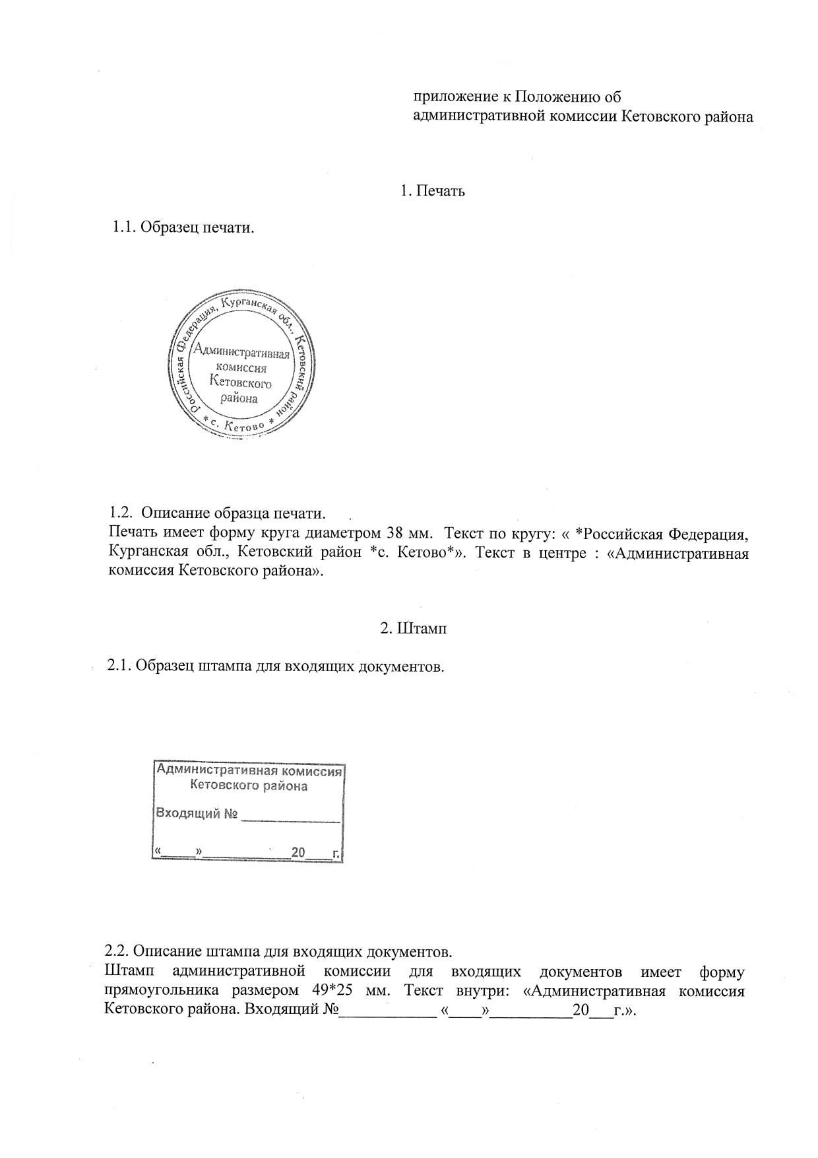

3. Бланк
3.1. Образец углового бланка.

Администрация Кетовского района

АДМИНИСТРАТИВНАЯ КОМИССИЯ
КЕТОВСКОГО РАЙОНА

641310, Курганская область,
Кетовский район, с.Кетово
ул. Космонавтов, 39
телефон: 8(35231) 2-37-10
e-mail:admketr@mail.ru
___________№_______
на__________________

3.2. Описание углового бланка.
Формат бланка А4 (210 x297 мм) и А5 (148 x210 мм). Вариант расположения реквизитов — угловой.

приложение №2 к решению Кетовской районной
Думы от «26» февраля 2020 г. № 423
«Об утверждении Положения об
административной комиссии Кетовского
района и состава административной комиссии
Кетовского района»

Состав административной комиссии Кетовского района

1. | - первый заместитель Главы Кетовского района по строительству и ЖКХ, председатель комиссии;
2. | - начальник юридического отдела администрации, заместитель председателя комиссии;
3. | - главный специалист отдела организационной и кадровой работы, ответственный секретарь комиссии;
Члены комиссии:
4. | - начальник отдела ЖКХ и транспорта Администрации Кетовского района;
5. | - главный специалист сектора по социальной политике Администрации Кетовского района;
6. | - специалист по работе с общественными организациями отдела организационной и кадровой работы Администрации Кетовского района;
7. | - инспектор по отдельным поручениям ОМВД России по Кетовскому району (по согласованию);
8. - депутат Кетовской районной Думы (по согласованию)

